Выполнил студент группы ПР-23.107к:

Буравцева Маргарита

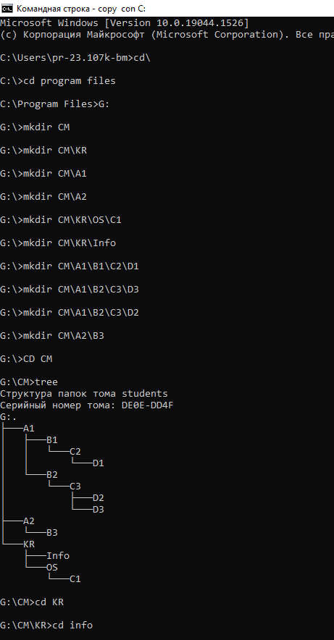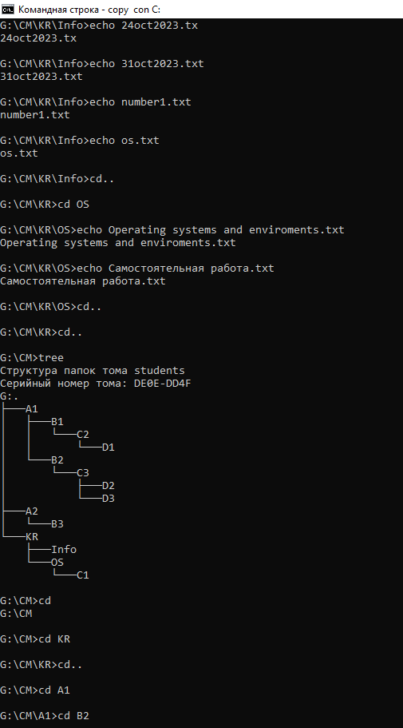

Cd g:\cm\a1\b1\c2\d1

echo 1>pop.mp3

Cd g:\cm\B2\c3\d2\d3

